**ICS 77.150.30**



**CCS H 62**

GB/T 8891－XXXX

代替GB/T 8891－2013

**铜及铜合金散热管**

**Copper and copper alloy tube for heat radiator**

（讨论稿）

20xx-xx-xx 发布

20xx-xx-xx 实施

国 家 市 场 监 督 管 理 总 局

国家标准化管理委员会 发布

**前 言**

本文件按照GB/T1.1－2020《标准化工作导则 第1部分：标准化文件的结构和起草规则》的规定起草。

本文件代替GB/T 8891－2013《铜及铜合金散热管》，与GB/T 8891－2013相比，除结构调整和编辑性改动外，主要技术变化如下：

1. 增加了术语和定义章节（见第3章）；

b) 更改了产品分类和标记章节（见第4章,2013版的3.1）；

c) 增加了“H96牌号合金”及“TU0牌号矩形管的规格要求”（见表1）；

d) 更改了“外径＞4mm～15mm”的圆管外径允许偏差（见表2，2013版的表2）；

e）增加了梯形管的尺寸允许偏差（见表5）；

f) 增加了矩形和梯形管材的圆角半径要求（见5.2.5）；

g) 增加了**“**维氏硬度HV”要求及其检测方法（见表12和6.3.2）；

h) 更改了“气压试验”要求及检测方法（见5.4.1和6.4.1；2013版的3.5和4.4）；

i) 增加了管材内表面残碳量的要求及检测方法（见5.7和6.7）；

j) 增加了TU0无氧铜管材氢脆试验要求及其检测方法（见5.8和6.8）；

k) 增加了化学成分分析方法采用YS/T 483的规定（见6.1）；

l) 更改了管材拉伸试验方法，由GB/T 228.1-2010修改为GB/T 34505-2017（见6.3，2013版的4.3）；

m）增加了[取样方法](http://www.baidu.com/link?url=XRO1cXtGTkBuepcZ4gtjkck8BZASXip2sFvKSMyWU7SeVf3V3bTAxMl7fC4qNzFRAthSYppIx6ImmLGPXkoy3y5Y9e8Xq9fX14CO07K0OZe" \t "https://www.baidu.com/_blank)YS/T 668的规定（见7.4）。

请注意本文件某些内容可能涉及专利。本文件的发布机构不承担识别专利的责任。

本文件由中国有色金属工业协会提出。

本文件由全国有色金属标准化技术委员会（SAC/TC243）归口。

本文件起草单位：浙江省冶金研究院有限公司、白银有色西北铜加工有限公司、江苏仓环铜业股份有限公司、浙江省冶金产品质量检验站有限公司、浙江海亮股份有限公司、江西耐乐铜业有限公司、中铝洛阳铜加工有限公司、广东龙丰精密铜管有限公司。

本文件主要起草人：

本文件及其所代替文件的历次版本发布情况为：

——1988年首次发布为GB/T 8891-1988，2000年第一次修订，2013年第二次修订；

——本次为第三次修订。

**铜及铜合金散热管**

**1 范围**

本文件规定了铜及铜合金散热管的分类和标记、技术要求、试验方法、试验规则、标志、包装、运输、贮存及随行文件和订货单内容。

本文件适用于坦克、汽车、机车、拖拉机等动力机械及航空工业领域散热器用铜及铜合金散热管（以下简称管材）。

**2　规范性引用文件**

下列文件中的内容通过文中的规范性引用而构成本文件必不可少的条款。其中，注日期的引用文件，仅该日期对应的版本适用于本文件；不注日期的引用文件，其最新版本（包括所有的修改单）适用于本文件。

GB/T 2828.1 计数抽样检验程序 第1部分：按接收质量限（AQL）检索的逐批检验抽样计划

GB/T 4340.1　金属材料 维氏硬度试验 第1部分：试验方法

GB/T 5121（所有部分）　铜及铜合金化学分析方法

GB/T 5231 加工铜及铜合金牌号和化学成分

GB/T 5248 铜及铜合金无缝管涡流探伤方法

GB/T 8170 数值修约规则与极限数值的表示和判定

GB/T 8888　重有色金属加工产品的包装、标志、运输、贮存和质量证明书

GB/T 10567.2　铜及铜合金加工材残余应力检验方法 氨薰试验法

[GB/T 23606－2009 铜氢脆检验方法](http://www.baidu.com/link?url=LOlsQkf448cfdacu0cuiTzPZ5K6cjgblDilAu9Yms7Kjl1kglXgox0v5WkVtXtPu" \t "_blank)

GB/T 26303.1 铜及铜合金加工材外形尺寸检测方法 第1部分：管材

GB/T 33817 铜及铜合金管材内表面碳含量的测定方法

GB/T 34505－2017 铜及铜合金材料 室温拉伸试验方法

YS/T 482 铜及铜合金分析方法 火花放电原子发射光谱法

YS/T 483 铜及铜合金分析方法 X射线荧光光谱法 (波长色散型)

[YS/T 668 铜及铜合金理化检测取样方法](http://www.baidu.com/link?url=mzdU7sOcuEG1Gr2iZ9t4oqt2dcZv1A9eElLXDQAbfYomV-Lf5tirodyEt_Jg1blGho5S6VJhniAeL9ubsg3xzLECD4VrdpzE0Yy2Nd9kJQ_" \t "_blank)

**3 术语和定义**

本文件没有需要界定的术语和定义。

**4 分类和标记**

**4.1 产品分类**

管材的牌号、代号、状态、规格应符合表1的规定。管材的横截面示意图见图1。

**表1 管材的牌号、代号、状态、规格**

|  |  |  |  |  |  |  |  |
| --- | --- | --- | --- | --- | --- | --- | --- |
| 牌号 | 代号 | 状态 | 规格  mm | | | | |
| 圆管 | 扁管 | 矩形管 | 梯形管 | 长度 |
| 直径D×  壁厚S | 宽度A×  高度B×  壁厚S | 长边A×  短边B×  壁厚S | 下底边长A×  上底边长B×  高度h×  壁厚S |
| TU0 | T10130 | 拉拔（H80）、  轻拉（H55） | （4～25）×（0.20～2.00） | — | （4～25）  ×（2～12）  ×（0.2～0.8） | — | 250～4000 |
| T2 | T11050 | 拉拔（H80） | （10～50）×（0.20～0.80） | （15～25）×（1.9～6.0）×（0.20～0.80） | （15～25）  ×（5～12）  ×（0.20～0.80） | — |
| H96 | T20800 | 拉拔（H80） | 2×0.11、4×0.11、4×0.15、4×0.20、5×0.15、  5×0.20 | — | 3.5×1.8×0.11、3.5×1.8×0.20、4.0×2.0×0.11、4.0×2.0×0.20 | 4.90×2.89×2.50×0.20、6.04×3.46×3.00×0.20、7.20×4.04×3.50×0.20 |
| H95 | C21000 | 拉拔（H80） | （10～50）  ×（0.20～0.80） | （15～25）  ×（1.9～6.0）  ×（0.20～0.80） | （15～25）  ×（5～12）  ×（0.20～0.80） | — |
| H90  H85  H80 | C22000C23000  C24000 | 轻拉（H55） |
| H68  HAs68-0.04  H65  H63 | T26300  T26330  C27000 C27300 | 轻退火  （O50） |
| HSn70-1 | T45000 | 软化退火（O60） |
| 注：经供需双方协商可供应其他牌号或规格的管材。 | | | | | | | |

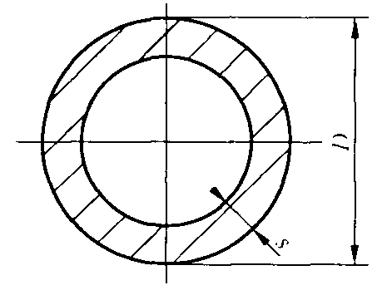 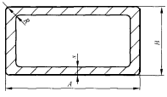

a）圆管 b）矩形管

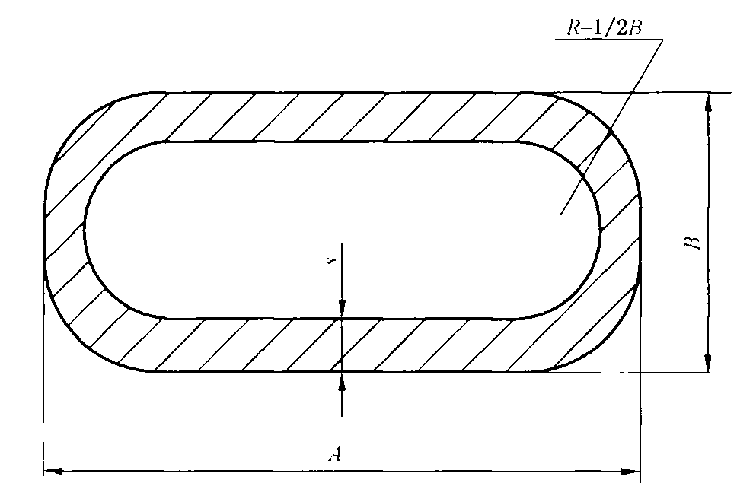 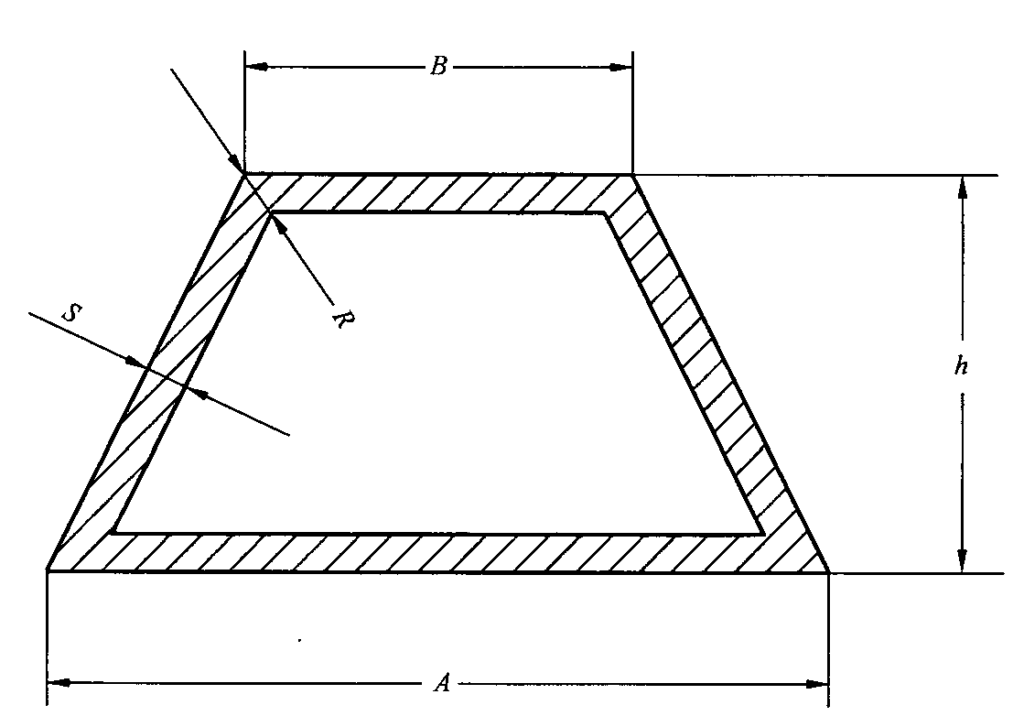

c）扁管 c）梯形管

图1 管材横截面示意图

**4.2 产品标记**

产品标记按产品名称、本文件编号、牌号（或代号）、状态和规格的顺序表示。

示例1：

用TU0(T10130)制造的，外径为15mm，壁厚为0.50mm，长度为517mm的轻拉态（H55）普通级圆管标记为：

圆管GB/T8891-TU0 H55-φ15×0.50×517

或 圆管GB/T8891-T10130 H55-φ15×0.50×517

示例2：

用H95(C21000)制造的，宽度为22mm，高度为4.0mm，壁厚为0.25mm，长度为1020mm的拉拔态（H80）高精级扁管标记为：

扁管GB/T8891-H95 H80高精-22×4.0×0.25×1020

或 扁管GB/T8891-C21000 H80高精-22×4.0×0.25×1020

示例3：

用H68(T26300)制造的，长边为20mm，短边为10mm，壁厚为0.30mm，长度为1500mm的轻退火（O50）

普通级矩形管标记为：

矩形管GB/T8891—H68 O50 —20×10×0.30×1500

或 矩形管GB/T8891—T26300 O50 —20×10×0.30×1500

示例4：

用H96(T20800)制造的，下底边长为7.20mm，上底边长为4.04mm，高度为3.50mm，壁厚为0.20mm，长度为290mm的拉拔态（H80）高精级梯形管标记为：

梯形管GB/T8891— H96 H80高精 —7.20×4.04×3.50×0.20×290

或 梯形管GB/T8891— T20800 H80高精 —7.20×4.04×3.50×0.20×290

**5 技术要求**

**5.1 化学成分**

管材各牌号的化学成分应符合GB/T 5231中相应规定。

**5.2 外形尺寸及其允许偏差**

**5.2.1 尺寸及其允许偏差**

管材的尺寸及其允许偏差应符合表2~表5的规定。

**表2 圆管的尺寸允许偏差**

单位为毫米

|  |  |  |  |  |  |
| --- | --- | --- | --- | --- | --- |
| 外径D | 允许偏差 | | 壁 厚**S** | 允许偏差 | |
| 普通级 | 高精级 | 普通级 | 高精级 |
| 2～4 | ±0.03 | ±0.02 | 0.11 | +0.03 | +0.02 |
| 0.15~0.30 | +0.03 | ±0.02 |
| ＞4～15 | ±0.04 | ±0.03 | 0.15~0.30 | ±0.03 | ±0.02 |
| >0.30~0.50 | ±0.04 | ±0.02 |
| >0.50~0.70 | ±0.05 | ±0.03 |
| >0.70~0.90 | ±0.06 | ±0.04 |
| >0.90~1.50 | ±0.07 | ±0.05 |
| >1.50~2.00 | ±0.08 | ±0.06 |
| ＞15～25 | ±0.08 | ±0.06 | 0.20~0.30 | ±0.05 | ±0.03 |
| >0.30~0.50 | ±0.06 | ±0.04 |
| >0.50~0.70 | ±0.08 | ±0.06 |
| >0.70~0.90 | ±0.09 | ±0.07 |
| >0.90~1.50 | ±0.10 | ±0.08 |
| >1.50~2.00 | ±0.12 | ±0.10 |
| ＞25～50 | ±0.12 | ±0.08 | 0.20~0.30 | ±0.06 | ±0.04 |
| >0.30~0.50 | ±0.08 | ±0.06 |
| >0.50~0.70 | ±0.09 | ±0.07 |
| >0.70~0.80 | ±0.10 | ±0.08 |
| 注1：按高精级订货时应在合同中注明，未注明时按普通级供货。  注2：外径允许偏差包括圆度允许偏差。 | | | | | |

**表3 扁管的尺寸允许偏差**

单位为毫米

|  |  |  |  |  |  |  |  |  |
| --- | --- | --- | --- | --- | --- | --- | --- | --- |
| 宽度A | 允许偏差 | | 高度B | 允许偏差 | | 壁厚S | 允许偏差 | |
| 普通级 | 高精级 | 普通级 | 高精级 | 普通级 | 高精级 |
| 15～25 | ±0.12 | ±0.08 | 1.9～6.0 | ±0.12 | ±0.08 | 0.20~0.30 | ±0.03 | ±0.02 |
| >0.30~0.50 | ±0.04 | ±0.02 |
| >0.50~0.70 | ±0.05 | ±0.03 |
| >0.70~0.80 | ±0.06 | ±0.04 |
| 注：按高精级订货时应在合同中注明，未注明时按普通级供货。 | | | | | | | | |

**表4 矩形管的尺寸允许偏差**

单位为毫米

|  |  |  |  |  |  |  |  |  |
| --- | --- | --- | --- | --- | --- | --- | --- | --- |
| 长边A | 允许偏差 | | 短边B | 允许偏差 | | 壁厚S | 允许偏差 | |
| 普通级 | 高精级 | 普通级 | 高精级 | 普通级 | 高精级 |
| 3.5～25 | ±0.12 | ±0.08 | 1.8～12 | ±0.12 | ±0.08 | 0.11 | +0.03 | +0.02 |
| 0.20~0.30 | ±0.03 | ±0.02 |
| >0.30~0.50 | ±0.04 | ±0.02 |
| >0.50~0.70 | ±0.05 | ±0.03 |
| >0.70~0.80 | ±0.06 | ±0.04 |
| 注：按高精级订货时应在合同中注明，未注明时按普通级供货。 | | | | | | | | |

**表5 梯形管的尺寸允许偏差**

单位为毫米

|  |  |  |  |  |  |  |  |  |
| --- | --- | --- | --- | --- | --- | --- | --- | --- |
| 下底边长A | 允许偏差 | | 上底边长B及高度h | 允许偏差 | | 壁厚S | 允许偏差 | |
| 普通级 | 高精级 | 普通级 | 高精级 | 普通级 | 高精级 |
| 4.0~8.0 | ±0.12 | ±0.08 | 2.0～5.0 | ±0.12 | ±0.08 | 0.20~0.30 | ±0.03 | ±0.02 |
| 注：按高精级订货时应在合同中注明，未注明时按普通级供货。 | | | | | | | | |

**5.2.2 长度及其允许偏差**

管材的长度及允许偏差应符合表6的规定。

**表6 管材的长度及允许偏差**

单位为毫米

|  |  |
| --- | --- |
| 长度 | 长度允许偏差 |
| ≤1000 | +2.0  0 |
| >1000～2000 | +3.0  0 |
| >2000～4000 | +5.0  0 |

**5.2.3 直度**

管材的直度应符合表7和表8的规定。

**表7 圆管的直度**

单位为毫米

|  |  |
| --- | --- |
| 长度 | 直度 |
| ≤400 | 全长不大于1.5 |
| >400～600 | 全长不大于3.0 |
| >600～1000 | 全长不大于4.0 |
| >1000～4000 | 每米不大于5.0 |

**表8 扁（矩形、梯形）管的直度**

单位为毫米

|  |  |  |
| --- | --- | --- |
| 长度 | 直度 | |
| 正向（A） | 侧向（B） |
| ≤400 | 全长不大于1.5 | 全长不大于0.6 |
| >400～600 | 全长不大于3.0 | 全长不大于1.4 |
| >600～1000 | 全长不大于4.0 | 全长不大于1.8 |
| >1000～4000 | 每米不大于5.0 | 每米不大于2.4 |

**5.2.4 扭拧度**

扁（矩形、梯形）管的扭拧度应符合表9的规定。

**表9 扁（矩形、梯形）管的扭拧度**

单位为毫米

|  |  |
| --- | --- |
| 长度 | 扭拧度 |
| ≤400 | 全长不大于0.4 |
| >400～600 | 全长不大于0.6 |
| >600～1000 | 全长不大于1.2 |
| >1000～4000 | 每米不大于1.8 |

**5.2.5 圆角半径**

矩形（梯形）管的圆角半径R应不大于0.5mm。

**5.2.6 切斜度**

管材端部应锯切平整，无毛刺。端面切斜度应符合表10和表11的规定。

**表10 圆管的切斜度**

单位为毫米

|  |  |
| --- | --- |
| 外径 | 切斜度 |
| ≤16 | 不大于0.4 |
| >16 | 不大于外径的2.5% |

**表11 扁（矩形、梯形）管的切斜度**

单位为毫米

|  |  |
| --- | --- |
| 扁管宽度（矩形管长边） | 切斜度 |
| ≤6.0 | 不大于0.4 |
| >6.0 | 不大于扁管宽度（矩形管长边）的2.5% |

**5.3 室温力学性能**

管材的室温力学性能应符合表12的规定。

**表12 管材的室温力学性能**

|  |  |  |  |  |  |
| --- | --- | --- | --- | --- | --- |
| 牌号 | 壁厚 | 状态 | 拉伸试验 | | 硬度试验 |
| 抗拉强度Rm  MPa  不小于 | 断后伸长率A  %  不小于 | 维氏硬度  HV |
| T2 | — | 拉拔（H80） | 295 | — | 95~130 |
| TU0 | — | 轻拉（H55） | 250 | 20 | 70~110 |
| 拉拔（H80） | 295 | — | 95~130 |
| H96 | <0.20 | 拉拔（H80） | 440 | — | ≥115 |
| ≥0.20 | 拉拔（H80） | 380 | — | ≥100 |
| H95 | — | 拉拔（H80） | 320 | — | ≥90 |
| H90 | — | 轻拉（H55） | 300 | 18 | 75~105 |
| H85 | — | 轻拉（H55） | 310 | 18 | 80~110 |
| H80 | — | 轻拉（H55） | 320 | 25 | 85~120 |
| H68  HAs68-0.01  H65  H63 | — | 轻退火（O50） | 350 | 25 | 85~120 |
| HSn70-1 | — | 软化退火（O60） | 295 | 40 | 60~90 |

**5.4 非破坏性试验**

管材应采用气压试验方式进行非破坏性试验，圆形管材也可采用涡流探伤方式进行非破坏性试验。

**5.4.1气压试验**

管材应按表13的要求进行气压试验，充气保压后管材不应漏气。

**表13 管材气压试验**

|  |  |  |  |  |
| --- | --- | --- | --- | --- |
| 产品用途 | 管材壁厚  mm | 气体压力  MPa | 持续时间  s | 检测方法 |
| 航空散热器用管 | <0.20 | 1.4 | 60 | 压力表法 |
| ≥0.20 | 1.9 | 60 |
| 非航空散热器用管 | — | 0.4 | 60 | 水浸法、压力表法 |

**5.4.2 涡流探伤**

圆形管材进行涡流探伤试验，其标准人工缺陷应符合GB/T 5248的规定，且不允许有探伤缺陷。

**5.5 残余应力**

拉拔硬（H80）、轻拉(H55)态黄铜管材应进行消除残余应力处理，残余应力试验后管材不应有肉眼可见的裂纹。

**5.6 内表面残碳量**

管材内表面残碳量（CR）应不大于0.2mg/m2。

**5.7 氢脆试验**

牌号为TU0（T10130）的无氧铜管材可进行氢脆试验，试验后，试样的外侧面不应出现裂纹。

**5.8 表面质量**

管材内外表面应光滑、清洁，不应有影响使用的有害缺陷。

**6　 试验方法**

**6.1 化学成分**

管材化学成分的分析方法按GB/T 5121（所有部分）或YS/T 482或YS/T 483的规定进行，仲裁时按GB/T 5121（所有部分）的规定进行。

**6.2 外形尺寸及其允许偏差**

管材的外形尺寸及其允许偏差测量按GB/T 26303.1的规定进行。

**6.3 力学性能**

**6.3.1 室温拉伸试验**

管材的室温拉伸试验按GB/T 34505-2017的规定进行，管材外径≤30mm的拉伸试样按照GB/T 34505-2017中全截面试样规定进行；外径大于30mm的管材按GB/T 34505-2017中S1试样规定进行。

**6.3.2 硬度试验**

管材的维氏硬度试验按GB/T 4340.1规定的进行。

**6.4 非破坏性试验**

**6.4.1 气压试验**

**6.4.1.1压力表法**

管材试验时，与压力表连接，让不小于表13规定的气体压力保持在管内，压力持续时间60s， 压力表应无变化（压力表精度≤5Pa）。

**6.4.1.2水浸法**

管材试验时，应与具有压力的气源保持连接，让不小于0.4 MPa的气体压力保持在管内，将管材放入水中，压力持续时间60s应无气泡出现。

**6.4.2 涡流探伤**

圆形管材的涡流探伤检验方法按GB/T 5248的规定进行。

**6.5 残余应力**

管材的残余应力检验方法按GB/T 10567. 2的规定进行。

**6.6 内表面残碳量**

管材内表面残碳量测定按照GB/T 33817的规定进行。

**6.7 氢脆试验**

牌号为TU0（T10130）的无氧铜管材的氢脆试验按照GB/T23606-2009中的闭合弯曲法（6.2）进行，仲裁时按GB/T23606-2009中的反复弯曲法（6.3）进行，反复弯曲次数不少于6次。

**6.8 表面质量**

管材的表面质量检验采用目视进行。

**7 检验规则**

**7.1 检查和验收**

7.1.1 管材由供方或第三方进行检验，保证产品质量符合本文件及订货单的规定。

7.1.2 需方可对收到的产品按本文件及订货单的规定进行检验，如检验结果与本文件及订货单的规定不符时，以书面形式向供方提出，由供需双方协商解决。属于表面质量和外形尺寸的异议，应在收到产品之日起1个月内提出。属于力学性能、工艺性能、残余应力和硬度等方面的异议，应在收到产品之日起3个月内提出。如需仲裁，应由供需双方在需方共同取样或协商确定。

**7.2 组批**

管材应成批提交验收，每批应由同一牌号、状态和规格的管材组成，每批重量不大于2000kg。

**7.3 检验项目**

管材的检验项目分为出厂检验和型式检验，见表15。有下列情况之一者，应进行型式检验:

a) 新产品或老产品转产的试制定型鉴定；

b) 产品的原料、工艺有较大改变，可能影响产品性能时；

c) 产品停产后，恢复生产时；

d) 正常生产时，每年进行一次型式检验；

e) 出厂检验结果与上次型式检验有较大差异时；

f) 需方要求时(在订货单中注明)；

g) 国家质量监督机构提出进行型式检验的要求时。

**表15 检验项目**

|  |  |  |  |
| --- | --- | --- | --- |
| 检验项目 | | 出厂检验项目 | 型式检验项目 |
| 化学成分 | | √ | √ |
| 外形尺寸及其允许偏差 | | √ | √ |
| 力学性能 | 室温拉伸试验 | √（二者任选其一，未注明时，进行室温拉伸试验） | √ |
| 硬度试验 | √ |
| 非破坏性试验 | 气压试验 | √ | √ |
| 涡流探伤 | △（仅限圆管） | △（仅限圆管） |
| 残余应力 | | △ | √ |
| 内表面残碳量 | | △ | √ |
| 氢脆试验 | | △ | √ |
| 表面质量 | | √ | √ |
| 注：表中“√”表示“必验项目”；“△”表示“需方有要求时进行的检验项目”。 | | | |

**7.4 取样**

管材的取样应符合表16的规定。取样方法按YS/T 668的规定进行。

**表16 取样**

|  |  |  |  |
| --- | --- | --- | --- |
| 试验项目 | 取样规定 | 要求的章条号 | 试验方法的章条号 |
| 化学成分 | 供方每炉取1个试样，需方每批取1个试样 | 5.1 | 6.1 |
| 外形尺寸及其允许偏差 | 按照GB/T2828.1规定的取样方案 ，选择正常检验一次抽样方案，检测水平Ⅱ，接收质量限AQL=2.5，或供需双方协商 | 5.2 | 6.2 |
| 室温拉伸试验 | 每批任取2根、每根取1个试样 | 5.3 | 6.3.1 |
| 硬度试验 | 每批任取2根、每根取1个试样 | 5.3 | 6.3.2 |
| 气压试验 | 逐根 | 5.4.1 | 6.4.1 |
| 涡流探伤 | 逐根 | 5.4.2 | 6.4.2 |
| 残余应力 | 每批任取2根、每根取1个试样 | 5.5 | 6.5 |
| 内表面残碳量 | 每批任取2根、每根取1个试样 | 5.6 | 6.6 |
| 氢脆试验 | 每批任取2根、每根取1个试样 | 5.7 | 6.7 |
| 表面质量 | 按照GB/T2828.1规定的取样方案，选择正常检验一次抽样方案，检测水平Ⅱ，接收质量限AQL=2.5，或供需双方协商 | 5.8 | 6.8 |

**7.5 检验结果的判定**

7.5.1 检验结果的数值按GB/T 8170的规定进行修约，并采用修约值比较法判定。

7.5.2 化学成分不合格时，判该批管材不合格。

7.5.3 外形尺寸及其允许偏差或表面质量不合格时，判该根不合格。每批中不合格件数超出接收质量限时，判整批不合格，或由供方逐根检验，逐根判定。

7.5.4 当力学性能、残余应力、内表面残碳量和氢脆试验的检验结果中有试样不合格时，应从该批管材中另取双倍数量的试样（包括原检验不合格的那根管材）对不合格的检验项目进行重复试验，重复试验结果全部合格，则判整批管材合格。若重复试验结果仍有试样不合格，则判整批管材不合格，或由供方逐根检验，逐根判定。

7.5.5 气压试验、涡流探伤检验不合格者，判该根管材不合格。

**8 标志、包装、运输、贮存及随行文件**

**8.1标志、包装、运输、贮存**

管材的标志、包装、运输、贮存应符合GB/T 8888的规定。

**8.2 随行文件**

每批产品应附有随行文件，其中除应包括供方信息、产品信息、本文件编号、出厂日期或包装日期外，还宜包括以下材料。

1. 产品质量保证书：

· 产品的主要性能及技术参数；

· 产品特点（包括制造工艺及原材料的特点）；

· 对产品质量所负的责任；

· 产品获得的质量认证及带供方技术监督部门检印的各项分析检验结果。

1. 产品合格证：

· 检验项目及其结果或检验结论；

· 批量或批号；

· 检验日期；

· 检验员签名或盖章。

1. 产品质量控制过程中的检验报告及成品检验报告。
2. 产品使用说明：包括正确搬运、使用、贮存方法等。
3. 其他。

**9 订货单内容**

需方可根据自身的需要，在订购本文件所列产品的订货单内，列出如下内容：

a) 产品名称；

b) 牌号；

c) 状态；

d) 产品用途；

e) 规格；

f) 精度等级（精度等级应在合同中注明，否则按照普通级供货）；

g) 重量（或根数）；

h) 涡流探伤、残余应力、内表面残碳量和氢脆试验（需方有要求时）；

i) 本文件编号；

j) 其他。